## 1.项目描述

基于vue的外卖Web应用，尚硅谷、自学，登录/注册/商家展示/商品显示/购物车添加，设计到Vue中双向绑定/路由跳转/状态管理/跨组件通信/模块化开发等功能。

## 2.整体流程

### 前端：

**vue-cli框架：**

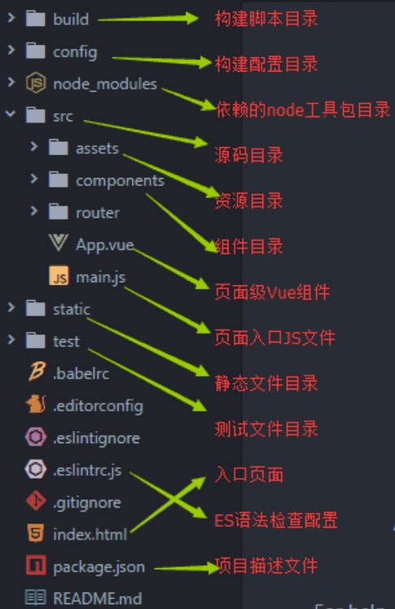

### 后端：

node.js+express

## 3.登录注册功能

### （1）验证码

**获取图片：**

<1>通过img src="服务端图片的静态地址" 获取图片，服务端定义了接口。利用/captcha?+Date改变url参数，实现替换新的 图片

<2>express中使用svg-captcha工具包创建captcha，captcha文本值.text暂存于session中，返回svg标签：captcha.data

**判断验证码：**

<1>session中存有当前验证码文本值，如果传来的验证信息中的验证码值与session中不同，就返回错误信息

### （2）注册

登录界面公有的模块，通过路由跳转实现：

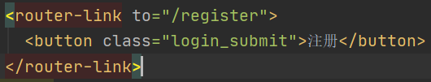

register中：

<1> form表单中，使用v-model对输入数据进行双向绑定

<2> form表单中设置@submit设置提交行为：async 判断this.pwd等输入格式是否正确，await调用api(利用axios发送get\post)，返回服务端传来的数据

<3>服务端：使用express的路由接收请求，收到手机号、验证码、密码时，判断手机号、验证码合法性，不合法返回code 0，否则返回code 1.

### （3）商家显示

通过vue-router实现路由跳转

登录注册：

1、整个项目分为前端和后端，